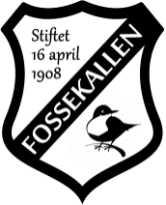
Klubbmesterskap 2021 – Fossekallen IL
Søndag 19. september
Start mellom 12.00 – 14.00
Fremmøte: Hensmoen, merket fra E16 (Hensmoen).
Løype: 6km A, 4km A, 2,5km A, 2,0km C og 1,5km N
Kart: Hensmoen , 1 x 7.500 , ekv 5 mtr
Løypelegger: Ole Nyhagen.
Servering av pølser, kake, brus og kaffe
Vi bruker Emit (brikker) denne dagen. Gjerne påmelding i Eventor.

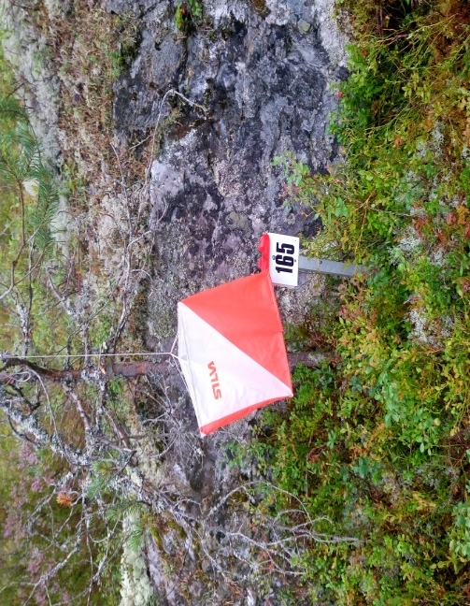
Premieutdeling klubbmesterskap på avslutningen vår fredag 19. november på Klubbhuset.

Håper at flest mulig har anledning til å komme. Er selvfølgelig åpent for andre klubber også.
Ole Aalde Nyhagen
Fossekallen IL Orientering

